Учреждение образования

«БЕЛОРУССКИЙ ГОСУДАРСТВЕННЫЙ ТЕХНОЛОГИЧЕСКИЙ УНИВЕРСИТЕТ»

Лабораторная работа № 7. Объектно-ориентированное моделирование. Диаграммы поведения UML

Студент: Пузиков А. А.

ФИТ 4 курс 6 группа

Преподаватель: Якубенко К. Д.

Минск 2024

# Введение

Парадигма объектно-ориентированного программирования (ООП) является основой для создания современного программного обеспечения и находит широкое применение в разработке информационных систем. Модель объектов, основанная на данной парадигме, позволяет эффективно описывать свойства и функциональные возможности сущностей, взаимодействующих в рамках разрабатываемой системы.

Проект PSSIG (Programming Software for Social Interaction Games) представляет собой инновационную платформу, предназначенную для организации и проведения интеллектуальных игр, а также для содействия взаимодействию между участниками. Основная цель проекта заключается в автоматизации процесса проведения игр, сборе и анализе статистики, а также в создании активного сообщества пользователей. Для достижения этой цели необходимо обеспечить высокую степень удобства, безопасности и функциональности платформы, что требует продуманного подхода к проектированию программного обеспечения.

Объектно-ориентированное моделирование (ООМ) является важным инструментом в разработке программного обеспечения, позволяя систематизировать и упрощать процессы проектирования сложных систем. ООМ помогает разбивать систему на отдельные объекты, которые обладают определенными характеристиками и поведением, что значительно упрощает разработку, тестирование и сопровождение программного продукта. В контексте PSSIG применение объектно-ориентированного подхода позволяет четко определить роли пользователей (участник, организатор, администратор) и их взаимодействия с системой, а также улучшить процесс обработки данных и управление ими.

Важным аспектом проектирования информационных систем является использование нотации UML (Unified Modeling Language), которая предоставляет стандартизированные средства для описания, визуализации и документирования моделей. UML позволяет разработчикам и аналитикам представлять архитектуру системы с помощью различных диаграмм, таких как диаграммы деятельности, последовательностей и состояний. Эти диаграммы играют ключевую роль в понимании логики работы системы, ее функциональности и взаимодействий между объектами. В рамках данного задания будет проведено исследование и разработка диаграмм поведения для проекта PSSIG, что позволит углубить понимание его структуры и улучшить процессы проектирования.

Цель данной работы — изучить основные принципы объектно-ориентированного моделирования с использованием UML и применить их для проектирования информационной системы PSSIG. Это позволит глубже понять архитектуру платформы и обеспечить её эффективное развитие в дальнейшем.

# Теоретические основы UML

UML (Unified Modeling Language) является мощным инструментом для визуализации, спецификации и документирования компонентов программного обеспечения. В рамках UML выделяются несколько видов диаграмм поведения, которые помогают разработчикам и аналитикам лучше понять динамику системы. Основными видами диаграмм поведения являются диаграммы деятельности, диаграммы последовательностей и диаграммы состояний.

Диаграммы деятельности описывают рабочие процессы и бизнес-логику системы. Они представляют последовательность действий и решений, которые выполняются в процессе достижения определенной цели. В проекте PSSIG диаграмма деятельности может быть использована для моделирования процесса создания игры, регистрации участников и анализа результатов.

Диаграммы последовательностей иллюстрируют взаимодействия между объектами в контексте конкретного сценария. Они показывают, как объекты обмениваются сообщениями во времени, что позволяет визуализировать логику взаимодействия. Для PSSIG такая диаграмма может продемонстрировать, как игроки взаимодействуют с игровым интерфейсом, отправляя и получая данные во время игры.

Диаграммы состояний фокусируются на изменениях состояния объектов в системе. Они показывают, как объект переходит из одного состояния в другое в ответ на события. В PSSIG диаграмма состояний может использоваться для описания различных состояний игры, таких как "ожидание начала", "в процессе", "завершена".

Связи между диаграммами поведения важны для обеспечения целостности модели. Например, диаграмма деятельности может ссылаться на диаграммы последовательностей для подробного описания взаимодействий, а диаграмма состояний может быть связана с диаграммой деятельности, чтобы показать, как состояние объекта влияет на выполнение действий.

Основные нотации, используемые на диаграммах, включают стрелки, которые обозначают направления сообщений и переходов, и фигуры, которые представляют действия, состояния и условия. Эти элементы визуализируют динамику системы и делают сложные процессы более понятными.

Таким образом, физические диаграммы UML позволяют не только спроектировать структуру системы, но и четко понять, как компоненты будут взаимодействовать на уровне физической реализации.

# Описание проектируемой модели для PSSIG

Платформа PSSIG разработана с целью автоматизации процесса проведения интеллектуальных игр, которые способствуют взаимодействию между пользователями и обмену знаниями. Основные особенности функционирования платформы включают гибкость, возможность персонализации и высокую степень взаимодействия между участниками. PSSIG предоставляет пользователям возможность создавать собственные игры, делиться вопросами и участвовать в различных интеллектуальных состязаниях, что значительно увеличивает интерес и вовлеченность.

Платформа PSSIG состоит из нескольких ключевых компонентов, каждый из которых играет важную роль в обеспечении ее функциональности:

* Пользователи: В системе предусмотрены три основные роли пользователей: участники, организаторы и администраторы. Участники регистрируются на платформе, создают свои профили и могут участвовать в играх. Они имеют доступ к результатам своих игр, могут просматривать статистику и взаимодействовать с другими пользователями через комментарии и чаты. Организаторы, в свою очередь, имеют возможность создавать и настраивать игры, управлять участниками, а также просматривать статистику и отчеты по результатам. Их роль заключается в обеспечении корректного и интересного игрового процесса. Администраторы контролируют всю платформу, обеспечивают безопасность данных, управляют пользователями и следят за качеством контента, что гарантирует соблюдение правил и норм поведения.
* Игры: Игры являются основным элементом платформы, предоставляя структуру для взаимодействия пользователей. Каждая игра имеет свои правила, временные ограничения и специфический набор вопросов. Игры могут варьироваться от одиночных соревнований до командных, что создает дополнительные возможности для взаимодействия. Кроме того, организаторы могут задавать параметры, такие как количество участников, длительность игры и типы вопросов, что позволяет адаптировать игровой процесс под разные аудитории и цели.
* Вопросы: Вопросы составляют содержательную часть каждой игры. Каждый вопрос имеет несколько вариантов ответов, один из которых является правильным. Платформа предоставляет возможность использовать как готовые вопросы, так и создавать новые, что обеспечивает разнообразие и актуальность контента. Пользователи могут добавлять свои вопросы в базу данных, что способствует постоянному обновлению и обогащению игрового материала.

Эта проектируемая модель PSSIG основывается на взаимодействии пользователей, игр и вопросов, что создает целостную экосистему, способствующую активному участию и обучению.

# Разработка диаграмм поведения

В рамках проектирования платформы PSSIG использование диаграмм поведения является ключевым аспектом для визуализации процессов и взаимодействий, что способствует более ясному пониманию функционирования системы.

Диаграмма деятельности представлена в приложении А.

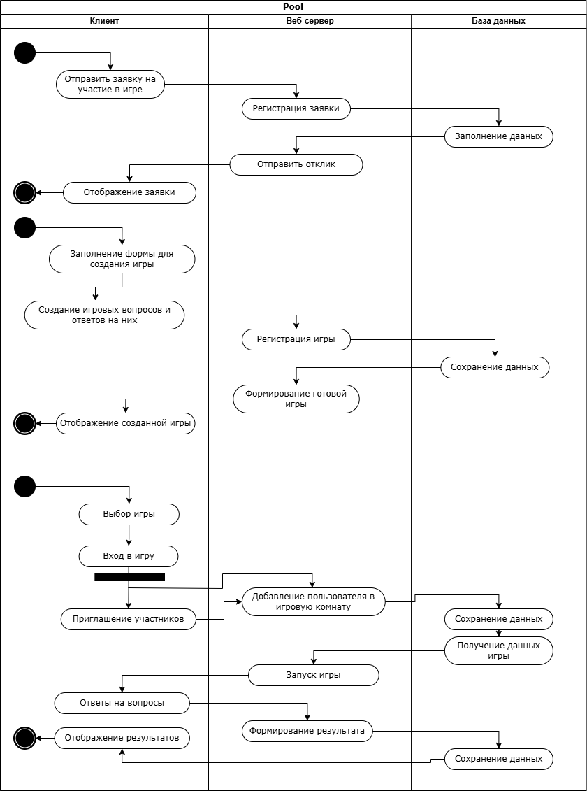

Рисунок 3.1 – Диаграмма деятельности

Диаграмма деятельности описывает основные процессы, происходящие в PSSIG, такие как создание игры и участие в игре. Процесс создания игры начинается с выбора организатором соответствующих параметров, таких как название, правила, временные ограничения и состав вопросов. После этого организатор формирует структуру игры, добавляя вопросы и варианты ответов. Завершив настройку, игра становится доступной для участников.

Участие в игре начинается с регистрации участников, которые могут просматривать доступные игры и выбирать подходящую. После выбора игры пользователи присоединяются к ней, и игра стартует. На этом этапе система активирует таймер, и участники начинают отвечать на вопросы. Каждое правильный ответ фиксируется в системе, а в конце игры участники получают результаты и статистику. Этот процесс включает в себя множество параллельных действий, которые хорошо отображаются на диаграмме деятельности.

Диаграмма последовательностей представлена на рисунке 3.2.

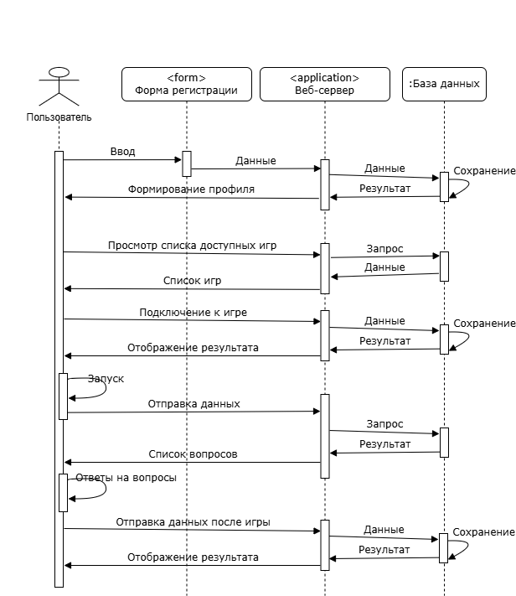

Рисунок 3.2 – Диаграмма последовательностей

Диаграмма последовательностей иллюстрирует взаимодействие между пользователями и системой в процессе игры. Начинается она с регистрации пользователя, после чего пользователь может просматривать доступные игры. Как только пользователь выбирает игру, происходит взаимодействие с сервером, который предоставляет информацию о правилах и структуре игры.

Во время игры диаграмма показывает, как пользователи отправляют свои ответы на вопросы и как система обрабатывает эти ответы, проверяя их на правильность. После завершения игры происходит взаимодействие между системой и участниками для отображения результатов. Эта диаграмма позволяет четко отследить последовательность действий и реакции системы на действия пользователей, что помогает улучшить пользовательский опыт.

Диаграмма состояний описывает возможные состояния игры и переходы между ними. Каждая игра может находиться в одном из следующих состояний: "Ожидание", "В процессе", "Завершена" и "Отменена".

* В состоянии "Ожидание" игра ожидает присоединения участников.
* Переход в состояние "В процессе" происходит, когда достаточное количество участников присоединилось и игра началась.
* В состоянии "Завершена" игра фиксирует результаты, и участники могут просматривать свои достижения.
* В случае, если организатор решает отменить игру, происходит переход в состояние "Отменена".

Эти состояния и переходы помогают управлять логикой игры, обеспечивая четкое понимание текущего статуса и действий, которые могут быть выполнены в каждом состоянии.

Диаграмма состояний представлена на рисунке 3.3.

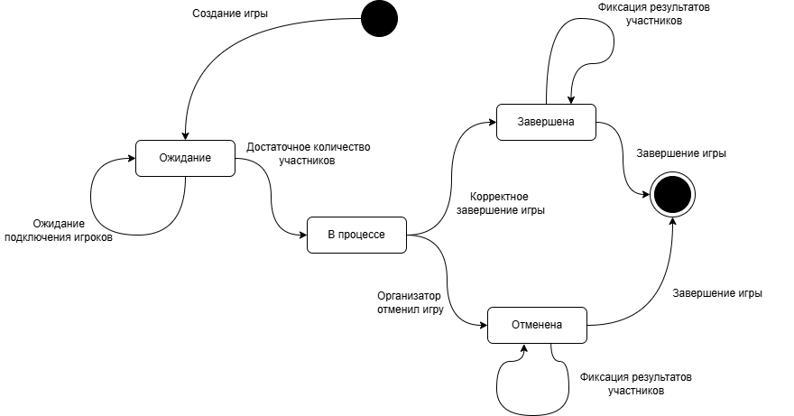

Рисунок 3.3 – Диаграмма состояний

Таким образом, разработанные диаграммы поведения обеспечивают комплексное представление о процессах, взаимодействиях и состояниях в системе PSSIG, что является необходимым для дальнейшего анализа и оптимизации функциональности платформы.

# Оборудование и программное обеспечение

Для эффективного создания и визуализации UML-диаграмм в проекте PSSIG использовались специализированные программные средства, которые обеспечивают удобный интерфейс и широкий функционал. В этом разделе описаны используемые программные средства, их версии и разработчики, а также элементы среды и инструменты, применяемые при создании диаграмм.

В рамках разработки UML-диаграмм для проекта PSSIG было выбрано несколько программных средств, наиболее подходящих для выполнения поставленных задач. Одним из основных инструментов является StarUML, версия 4.0. StarUML — это мощная и гибкая среда для моделирования, которая поддерживает все основные типы UML-диаграмм. Разработчик StarUML — MKLab, и программа доступна для платформ Windows и macOS. Удобный интерфейс и возможность интеграции с другими инструментами делают StarUML отличным выбором для проектирования.

Еще одним популярным инструментом является Visual Paradigm, версия 16.1. Visual Paradigm предоставляет обширные возможности для моделирования и проектирования, включая поддержку UML и других стандартов. Этот инструмент разработан компанией Visual Paradigm International, и его основное преимущество — это наличие мощных средств для совместной работы и возможности генерации кода из диаграмм.

При создании UML-диаграмм в PSSIG использовались различные элементы среды и инструменты, которые значительно упростили процесс моделирования. Основные инструменты, применяемые в StarUML и Visual Paradigm, включают в себя:

* Графические элементы: Для создания диаграмм используются различные графические элементы, такие как прямоугольники, ромбы и линии, которые представляют классы, состояния, активности и взаимодействия. Эти элементы легко перетаскиваются на рабочую область, что упрощает процесс моделирования.
* Инструменты для аннотаций: Важной частью диаграмм являются аннотации, которые помогают описать функциональность и детали компонентов.
* Генерация документации: Оба инструмента поддерживают функцию автоматической генерации документации на основе созданных диаграмм. Это значительно экономит время при подготовке отчетов и документации, поскольку все необходимые детали могут быть собраны в одном формате.
* Возможности экспорта: StarUML и Visual Paradigm предлагают различные форматы экспорта диаграмм, включая PDF, PNG и SVG, что позволяет удобно интегрировать их в другие документы и презентации.

Таким образом, выбранные программные средства и инструменты значительно способствовали успешной разработке UML-диаграмм для платформы PSSIG, обеспечивая при этом высокое качество и точность моделирования, что является важным шагом на пути к эффективному проектированию информационной системы.

# Ответы на вопросы

1) Укажите виды диаграмм поведения. Какая между ними связь?

В UML существует несколько видов диаграмм поведения, среди которых наиболее распространенные:

* Диаграмма деятельности: используется для описания бизнес-процессов и последовательности действий, а также для моделирования потоков управления.
* Диаграмма последовательностей: отображает взаимодействия между объектами во времени, показывая порядок вызовов и сообщений.
* Диаграмма состояний: иллюстрирует изменения состояний объекта в ответ на события, а также переходы между этими состояниями. Эти диаграммы связаны между собой, так как они могут описывать один и тот же процесс с разных точек зрения.

2) Опишите назначение диаграммы деятельности.

Диаграмма деятельности предназначена для моделирования динамических аспектов системы. Она позволяет визуализировать последовательность действий, которые выполняются в рамках определенного процесса, а также условия, при которых эти действия могут происходить.

3) Опишите основные нотации, которые используются на диаграмме состояний.

Основные нотации, используемые на диаграмме состояний, включают:

* Состояние: представляется прямоугольником с закругленными углами, внутри которого указано название состояния.
* Начальное состояние: обозначается заполненной окружностью, указывающей на стартовое состояние объекта.
* Конечное состояние: изображается как окружность с внутренней окружностью, обозначающей окончание жизненного цикла объекта.

4) Укажите виды связей между объектами на диаграмме последовательностей.

На диаграмме последовательностей могут быть использованы следующие виды связей между объектами:

* Сообщение: обозначает взаимодействие между объектами и представляется сплошной стрелкой.
* Ответ: демонстрирует возвращение результата от одного объекта к другому и отображается пунктирной стрелкой.
* Создание объекта: показывает создание нового объекта и представляется с помощью стрелки, указывающей на новый объект.
* Уничтожение объекта: отображает уничтожение объекта и обозначается крестиком на конце стрелки.

5) Какая диаграмма позволяет моделировать параллельные вычисления?

Диаграмма деятельности позволяет моделировать параллельные вычисления. Она поддерживает возможность отображения потоков управления, которые могут выполняться одновременно.

# Заключение

В ходе выполнения задания по объектно-ориентированному моделированию с использованием UML для проекта PSSIG были достигнуты значительные результаты. Разработка различных диаграмм поведения, включая диаграммы деятельности, последовательностей и состояний, позволила визуализировать ключевые процессы и взаимодействия внутри платформы. Эти диаграммы служат не только средством документирования, но и инструментом для улучшения понимания функциональности системы как для разработчиков, так и для конечных пользователей.

Результаты выполнения задания продемонстрировали, что применение UML в проектировании информационных систем, таких как PSSIG, является эффективным методом для управления сложностью разработки. Созданные диаграммы обеспечили четкое представление о логике работы платформы и ее основных компонентах, таких как пользователи, игры и вопросы. Они также помогли выявить возможные слабые места в процессе взаимодействия и обнаружить области для дальнейшей оптимизации.

Перспективы применения UML в дальнейшем развитии PSSIG выглядят многообещающе. UML предоставляет мощные инструменты для анализа и проектирования, что может быть использовано для расширения функционала платформы. Например, внедрение новых типов игр или дополнительных функций взаимодействия между пользователями может быть эффективно спроектировано с использованием диаграмм классов и компонентов, что позволит ускорить процесс разработки и сократить количество ошибок.

Что касается возможных улучшений и оптимизаций проектируемой модели, необходимо рассмотреть несколько направлений. Во-первых, стоит уделить внимание интеграции механизмов обратной связи от пользователей, что позволит адаптировать платформу под реальные потребности аудитории. Это может быть достигнуто путем создания дополнительных диаграмм для моделирования пользовательского опыта и требований.

Во-вторых, стоит исследовать возможности автоматизации процессов, таких как создание игр и управление пользователями. Использование диаграмм состояний для определения триггеров и переходов может помочь в создании более гибкой системы, способной адаптироваться к изменяющимся условиям и запросам пользователей.

Таким образом, выполнение данного задания не только подтвердило значимость UML в проектировании информационных систем, но и открывает новые горизонты для улучшения и развития платформы PSSIG. Применение визуальных моделей в дальнейшем поможет обеспечить успешное функционирование и развитие проекта, а также повысит его привлекательность для пользователей.